SISTEM MANAJEMEN
PERPUSTAKAAN

ANGGOTA KELOMPOK
- Elga Khusnia Maharani (2413030078)
- Revalina Banowati Putri Sutomo (2413030080)
- Rizqina Kautsar Rany (2413030090)
- Delia Selvi Angie (2413030084)
- Nabella Putri Kumalla (2413030093)

PENDAHULUAN
Perkembangan teknologi informasi menuntut pengelolaan perpustakaan yang lebih efektif dan efisien. Sistem Manajemen Perpustakaan Digital dikembangkan untuk membantu pengelolaan data buku, anggota, serta proses peminjaman dan pengembalian secara terkomputerisasi. Sistem ini berbasis web dan dilengkapi dengan fitur CRUD, laporan, serta RESTful API guna mendukung pengelolaan perpustakaan yang terintegrasi dan mudah diakses.

TUJUAN
Tujuan dari pengembangan Sistem Manajemen Perpustakaan Digital ini adalah sebagai berikut:
- Menyediakan sistem pengelolaan perpustakaan yang terintegrasi untuk mengelola data buku, anggota, dan peminjaman secara terkomputerisasi.
- Meningkatkan efisiensi dan akurasi dalam proses pencatatan, pencarian, serta pelaporan data perpustakaan.
- Mendukung pengelolaan perpustakaan berbasis multi-user dengan pembagian hak akses antara admin, petugas, dan anggota.
- Menyediakan RESTful API sebagai sarana integrasi data dengan aplikasi atau sistem lain.
- Mempermudah pembuatan laporan dan statistik peminjaman sebagai bahan evaluasi pengelolaan perpustakaan.

INFORMASI PROYEK
- Nama Sistem: Perpustakaan Digital
- Versi: 1.0
- Teknologi: PHP, MySQL, Bootstrap 5
- Fitur: CRUD, REST API, Laporan, Multi-user

FITUR UTAMA
Manajemen Buku
- Tambah, Edit, Hapus, Lihat Buku
- Upload Cover Buku
- Pencarian Buku
- Kategori dan ISBN
Manajemen Anggota
- Pendaftaran Anggota Baru
- Update Data Anggota
- Status Keanggotaan
- Riwayat Peminjaman
Sistem Peminjaman
- Peminjaman Buku
- Pengembalian Buku
- Denda Keterlambatan
- Riwayat Peminjaman
Laporan
- Laporan Peminjaman Harian/Bulanan
- Statistik Penggunaan
- Export ke PDF/Excel
- Dashboard Statistik
RESTful API
- Endpoint: /api/buku, /api/anggota, /api/peminjaman
- Format Response: JSON
- Support: GET, POST, PUT, DELETE
- CORS Enabled

Multi-user System
- Admin: Full Access
- Petugas: Manage Peminjaman
- Anggota: View Only

INSTALASI
Persyaratan Sistem:
- PHP 7.4 atau lebih tinggi
- MySQL 5.7 atau lebih tinggi
- Apache Web Server
- mod_rewrite enabled
Langkah Instalasi:
1. Clone Repository
git clone https://github.com/ranyrizqina62/perpustakaan_web.git
cd perpustakaan
2. Import Database
-- Gunakan phpMyAdmin atau MySQL CLI
-- File: database/db_perpustakaan.sql
mysql -u root -p perpustakaan < database/db_perpustakaan.sql
3. Konfigurasi Database
Edit file inc/koneksi.php:
<?php
$host = "localhost";
$username = "root";
$password = "";
$database = "db_perpustakaan";
?>
4. Akses Aplikasi
http://localhost/perpustakaan/
Login Default:
- Admin: admin / admin123
- Petugas: petugas / petugas123

RESTful API DOKUMENTASI
Base URL:
http://localhost/perpustakaan/api/
Endpoints Tersedia:
Method | Endpoint | Deskripsi | Contoh
GET | /buku | Get semua buku | GET /api/buku
GET | /buku?id=1 | Get buku by ID | GET /api/buku?id=1
POST | /buku | Tambah buku baru | POST /api/buku
PUT | /buku?id=1 | Update buku | PUT /api/buku?id=1
DELETE | /buku?id=1 | Hapus buku | DELETE /api/buku?id=1
GET | /anggota | Get semua anggota | GET /api/anggota
GET | /peminjaman | Get data peminjaman | GET /api/peminjaman
GET | /stats | Get statistik | GET /api/stats
GET | /search?q=php | Search buku | GET /api/search?q=php

Contoh Penggunaan API:
JavaScript:
// Get semua buku
fetch('http://localhost/perpustakaan/api/buku')
.then(response => response.json())
.then(data => {
console.log('Data Buku:', data);
// Tampilkan di website Anda
});

// Tambah buku baru
fetch('http://localhost/perpustakaan/api/buku', {
method: 'POST',
headers: {
'Content-Type': 'application/json'
},
body: JSON.stringify({
judul_buku: 'Belajar REST API',
pengarang: 'John Doe',
penerbit: 'PT. API Indonesia'
})
})
.then(response => response.json())
.then(data => console.log('Response:', data));
PHP:
<?php
// Get data buku
$url = 'http://localhost/perpustakaan/api/buku';
$data = json_decode(file_get_contents($url), true);

foreach ($data['data'] as $buku) {
echo "Judul: " . $buku['judul_buku'] . "<br>";
echo "Pengarang: " . $buku['pengarang'] . "<br><br>";
}
?>
Python:
import requests
import json

# Get data buku
response = requests.get('http://localhost/perpustakaan/api/buku')
data = response.json()

for buku in data['data']:
print(f"Judul: {buku['judul_buku']}")
print(f"Pengarang: {buku['pengarang']}")
print()
cURL:
# Get semua buku
curl -X GET http://localhost/perpustakaan/api/buku

# Tambah buku baru
curl -X POST "http://localhost/perpustakaan/api/buku" \
-H "Content-Type: application/json" \
-d '{"judul_buku":"Buku Baru","pengarang":"Penulis"}'
Tabel: buku
CREATE TABLE buku (
id_buku INT PRIMARY KEY AUTO_INCREMENT,
judul_buku VARCHAR(255) NOT NULL,
pengarang VARCHAR(100),
penerbit VARCHAR(100),
tahun_terbit YEAR,
isbn VARCHAR(20),
jumlah INT DEFAULT 0,
lokasi VARCHAR(50),
cover VARCHAR(255),
tanggal_input TIMESTAMP DEFAULT CURRENT_TIMESTAMP
);
Tabel: anggota
CREATE TABLE anggota (
id_anggota INT PRIMARY KEY AUTO_INCREMENT,
nama VARCHAR(100) NOT NULL,
alamat TEXT,
telepon VARCHAR(15),
email VARCHAR(100),
tanggal_daftar DATE DEFAULT CURRENT_DATE
);
Tabel: peminjaman
CREATE TABLE peminjaman (
id_peminjaman INT PRIMARY KEY AUTO_INCREMENT,
id_buku INT,
id_anggota INT,
tanggal_pinjam DATE DEFAULT CURRENT_DATE,
tanggal_kembali DATE,
status ENUM('Dipinjam', 'Dikembalikan') DEFAULT 'Dipinjam',
FOREIGN KEY (id_buku) REFERENCES buku(id_buku) ON DELETE CASCADE,
FOREIGN KEY (id_anggota) REFERENCES anggota(id_anggota) ON DELETE CASCADE
);
Tabel: users
CREATE TABLE users (
id INT PRIMARY KEY AUTO_INCREMENT,
username VARCHAR(50) UNIQUE NOT NULL,
password VARCHAR(255) NOT NULL,
nama_lengkap VARCHAR(100),
level ENUM('admin', 'petugas') DEFAULT 'petugas'
);

TROUBLESHOOTING
Masalah 1: API Tidak Berjalan
Solusi:
1. Pastikan folder 'api' ada
2. Cek file .htaccess di folder api
3. Enable mod_rewrite di Apache:
sudo a2enmod rewrite
sudo service apache2 restart
Masalah 2: Koneksi Database Error
Solusi:
1. Periksa inc/koneksi.php
2. Pastikan MySQL running
3. Cek username/password database
Masalah 3: Upload File Gagal
Solusi:
1. Cek permission folder assets/cover/
2. chmod 755 assets/cover/
3. Cek ukuran file di php.ini

SUPPORT & KONTAK
Repository GitHub:
https://github.com/ranyrisqina/perpustakaan

DOKUMENTASI LENGKAP
http://localhost/perpustakaan/api/

POSTER APLIKASI
Poster aplikasi

SCREENSHOT APLIKASI
Menu login
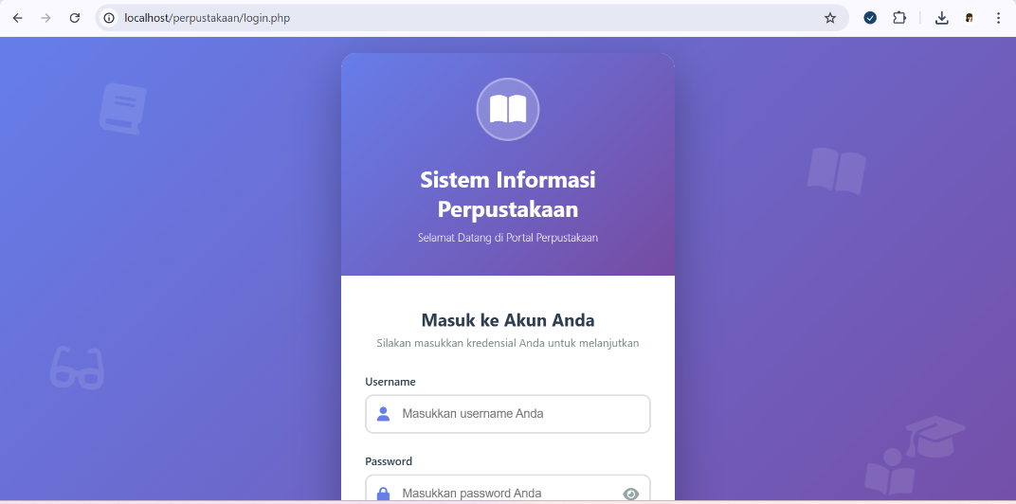

Tampilan dashboard
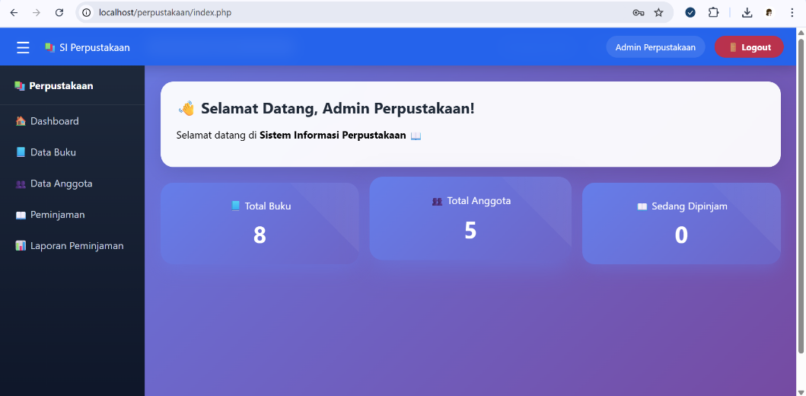

Data buku
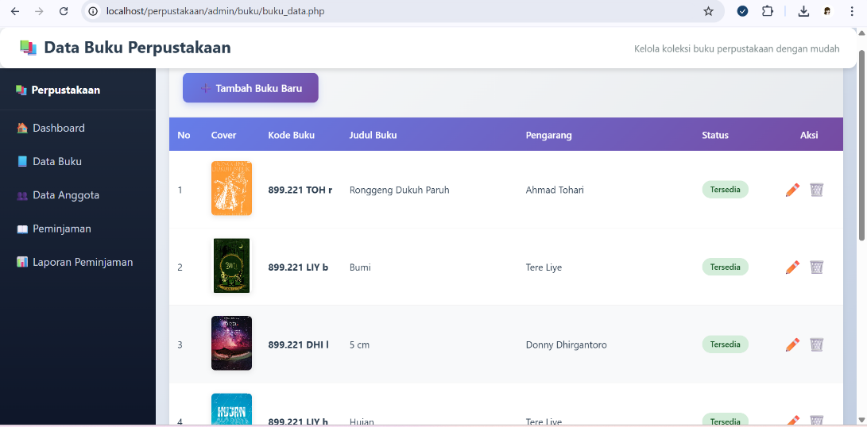

Data Anggota
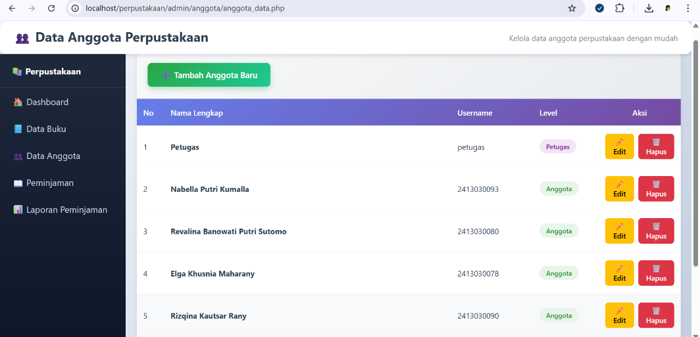

Peminjaman
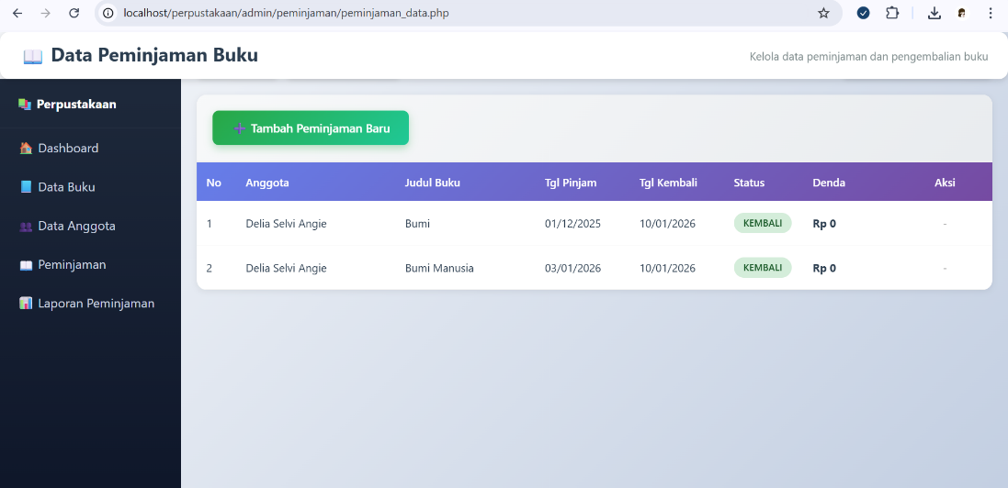

Laporan peminjaman
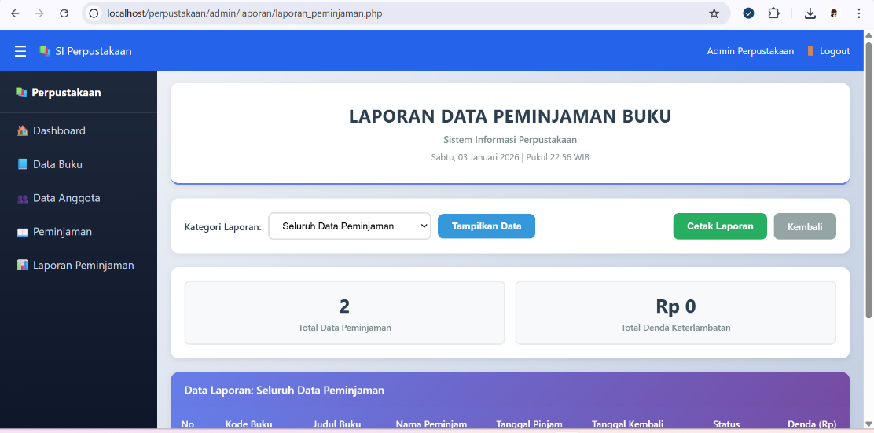

TAMPILAN RESTFUL API
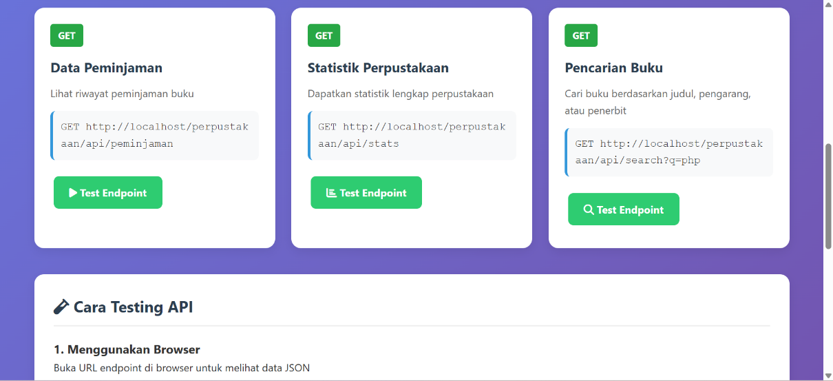
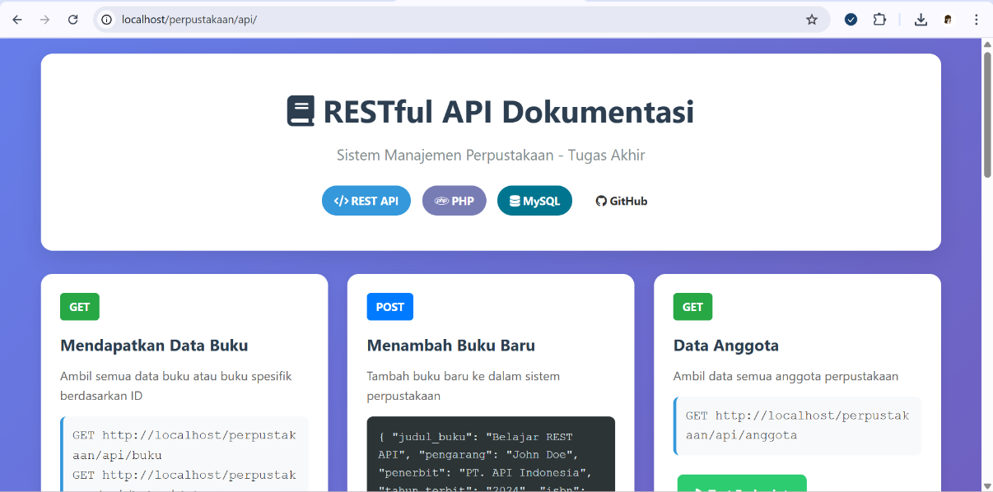

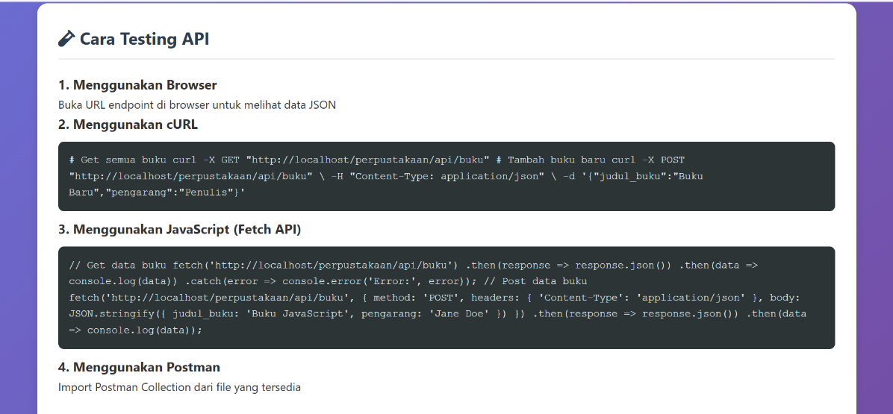

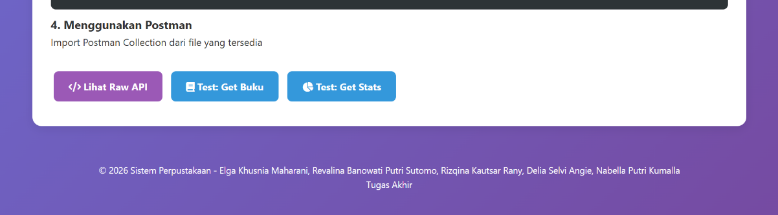

DOKUMENTASI SAAT PENGERJAAN
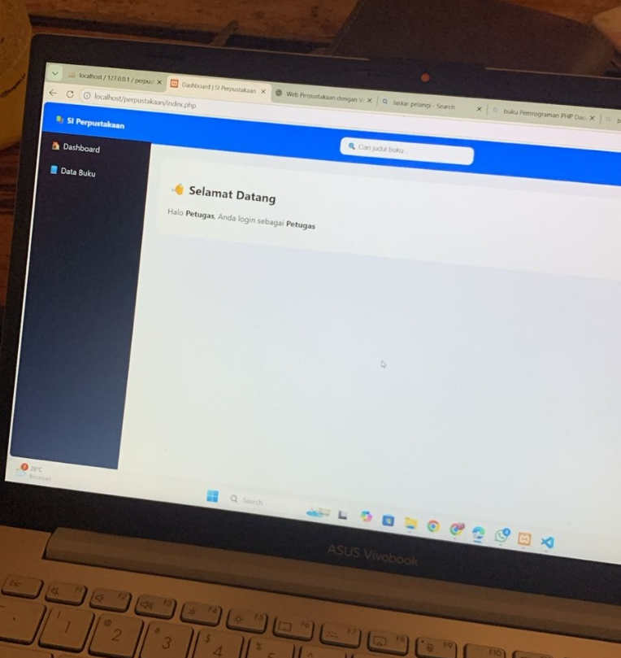

KESIMPULAN
Sistem Manajemen Perpustakaan Digital mampu meningkatkan efisiensi dan ketepatan dalam pengelolaan data perpustakaan. Dengan fitur yang lengkap dan terstruktur, sistem ini dapat membantu mempercepat layanan, mempermudah pencatatan, serta mendukung pengambilan keputusan melalui laporan dan statistik yang tersedia.

